На портале Госуслуг представлено более 100 сервисов

Социального фонда

20 июля 2023 года
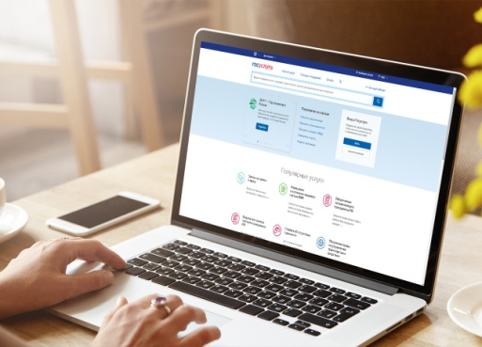
Филиала № 9 Отделения Социального фонда России по г. Москве и Московской области напоминает, что с 1 января 2023 года функции и полномочия, возложенные ранее на Пенсионный фонд Российской Федерации (ПФР) и Фонд социального страхования Российской Федерации (ФСС), осуществляет Социальный фонд России (СФР). Директор Филиала Людмила Тарасова отмечает, что «с первых дней работы Социального фонда наши клиенты наглядно убедились в его эффективности. Качество обслуживания значительно возросло, особой популярностью при этом пользуются электронные услуги». Более ста сервисов Социального фонда России работает на портале госуслуг. Они охватывают практически все направления деятельности фонда, включая пенсии, больничные, социальные выплаты и пособия на детей. За прошлый год на «Госуслуги» было выведено порядка 40 новых сервисов фонда. В частности, электронное заявление на единовременную выплату пенсионных накоплений. Также на портале теперь можно оформить уход за инвалидами и пожилыми. Большую группу новых онлайн - сервисов составляют формы заявлений для назначения мер поддержки семьям военных и пострадавшим от радиации. Соответствующие сервисы позволяют дистанционно назначить компенсацию за проживание в радиоактивной зоне или работу на такой территории. Через портал также можно получить компенсацию на оздоровление и ежемесячную компенсацию на молочное питание детей до 3 лет. Помимо этого, на «Госуслугах» представлены сервисы, позволяющие проверить электронную трудовую книжку и пенсионный счет. Инвалиды и их представители могут получить технические средства реабилитации, зарегистрировать автомобиль для парковки на специальных местах и оформить путевку в санаторий для лечения. Подать заявление на портале можно в несколько кликов. Для получения услуг требуется подтвержденная учетная запись. Социальный фонд продолжит развивать дистанционное обслуживание. В перспективе граждане смогут получить практически все услуги Социального фонда России полностью онлайн через электронные сервисы.

